郑州市科技局科技计划项目
网上申报管理系统
（申报单位/申报个人使用手册）

目录
第一章 系统使用说明 4
1.1 客户端要求 4
第二章 注册模块 4
2.1 申报单位注册 4
2.2 申报个人注册 7
第三章 申报管理 9
3.1 登录 9
3.1.1 单位管理员登陆 9
3.1.2 单位个人登录 10
3.1.3 附件下载 10
3.2 注册管理（适用对象：单位管理员） 11
3.2.1 单位信息 11
3.2.2 单位用户 11
3.2.2.1 未审核用户 11
3.2.2.2 未通过用户 12
3.2.2.3已通过用户 13
3.2.2.4新增用户 13
3.2.3专家注册 13
3.2.3.1推荐专家 13
3.2.3.2未审核专家 14
3.2.3.3未通过专家 14
3.2.3.4已通过专家 14
3.3 申报管理 15
3.3.1 项目申报（适用对象：单位管理员、单位个人用户） 15
3.3.1.1在线填报 15
3.3.1.2申报完成 16
3.3.2项目审核（适用对象：单位管理员） 16
3.3.2.1未审核 17
3.3.2.2已审核 17
3.3.3申报修订（适用对象：单位管理员、单位个人用户） 17
3.3.3.1在线修订 17
3.3.3.2修订完成 18
3.4备案登记 18
3.4.1备案登记填报（适用对象：单位管理员、单位个人用户） 18
3.4.1.1在线填报 18
3.4.1.2备案登记完成 18
3.4.2备案登记审核（适用对象：单位管理员） 18
3.4.2.1未审核 18
3.4.2.2已审核 18
3.5调查统计 18
3.5.1调查统计填报（适用对象：单位管理员、单位个人用户） 19
3.5.1.1在线填报 19
3.5.1.2调差统计完成 19
3.5.2调查审批（适用对象：单位管理员） 19
3.5.2.1未审批 19
3.5.2.2已审批 19
第四章 密码管理 19
第五章 其他操作 19

第一章 系统使用说明

1.1 客户端要求
为了更好的用户体验，请使用IE8.0及以上版本浏览器登录系统，在其他浏览器可能导致部分功能不可用。

第二章 注册模块

2.1 申报单位注册
申报单位要在网上进行申报，需要首先在系统中进行单位注册。如图2-1-1所示界面。
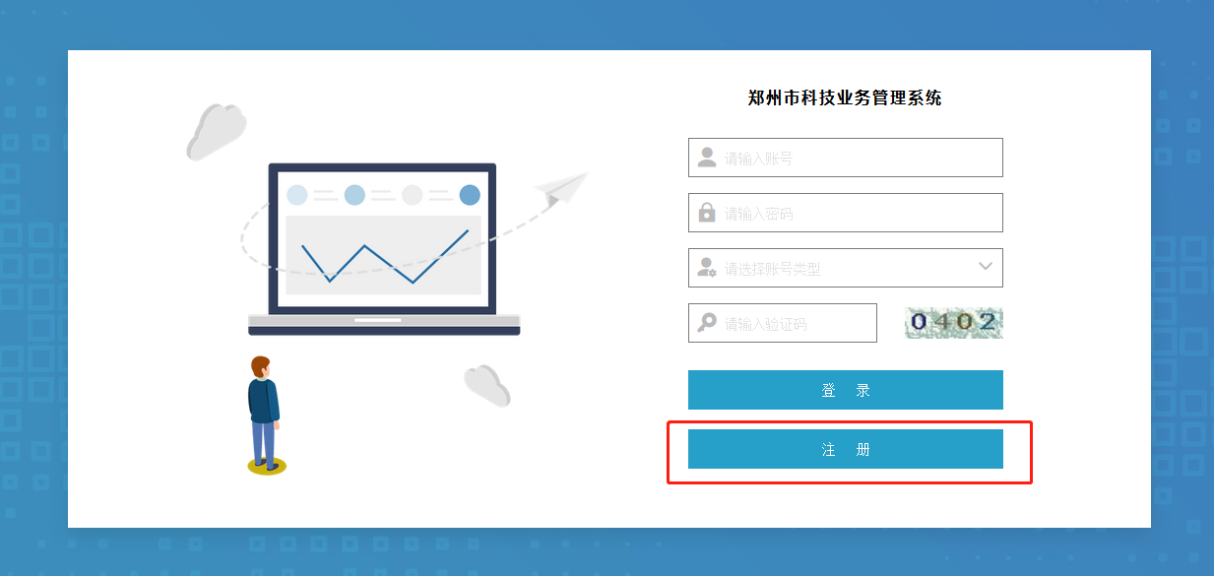
图2-1-1 申报单位管理员登录页面
点击【注册】，进入注册界面。如图2-1-2所示。你可以点击下载操作手册，来查看注册通过后的使用方法。
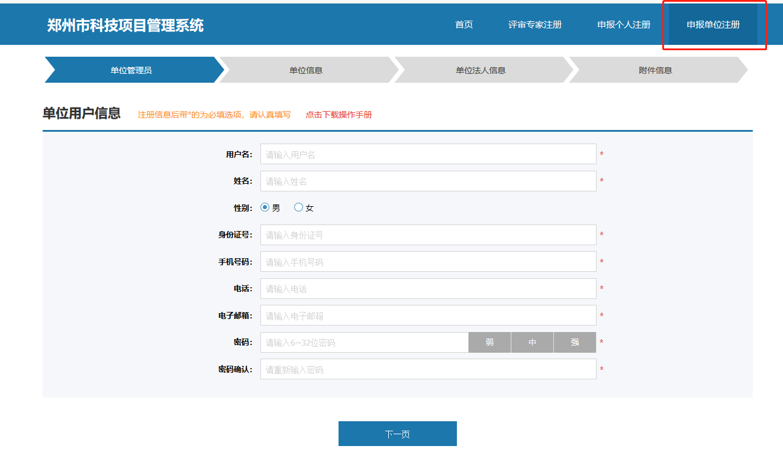
图2-1-2申报单位注册页面
其中的【用户名】和【密码】需要登录系统使用，请牢记。
在【申报单位注册】下填写单位管理员个人信息，填写完整后，点击【下一页】或者点击上方箭头【单位信息】，直接跳转。如图2-1-3所示。
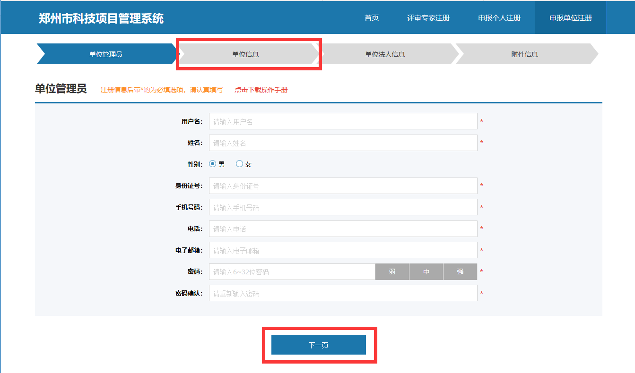
图2-1-3申报单位注册页面
完成单位信息的填写，填写完整后，点击【下一页】或者上方箭头【单位法人信息】。如图2-1-4所示。
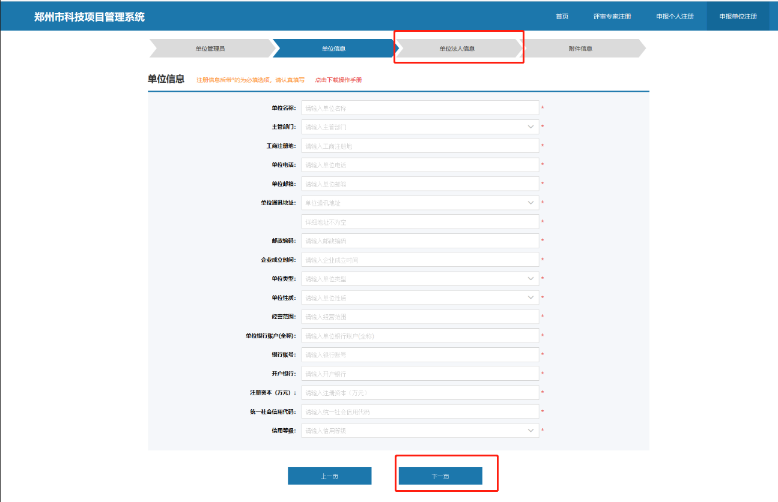
图2-1-4申报单位注册页面
完成单位法人信息的填写，填写完整后，点击【下一页】或者上方箭头【附件信息】。如图2-1-5所示。
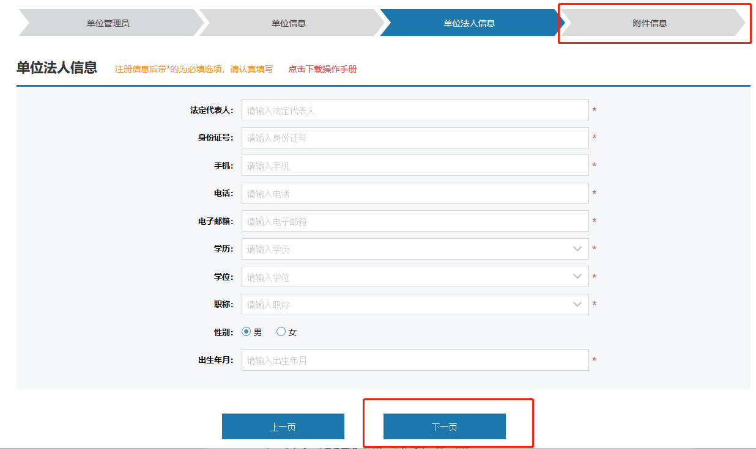
图2-1-5申报单位注册页面
完成附件信息的填写，上传必需的证件扫描件（只允许上传扩展名为JPG、JPEG、PNG的文件），点击【提交】，完成注册；进入科技局审核，审核未通过时，可以由管理员帐号登陆对公司信息进行维护，但是不能使用操作权限；每次对公司信息维护后，都需要再次进行审核，通过后方可使用操作功能。
注意：
- 在注册过程中，可以随时通过点击【上一页】返回，修改已经填写的信息；或者点击上方相应模块的箭头，直接跳转到该页面进行修改。
2. 注册成功后，账号需要通过科技局审核后方可正常使用。
3. 请正确填写每一项，否则无法通过验证和注册。、

2.2 申报个人注册
申报个人要在网上进行申报，需要首先在系统中进行单位个人注册。如图2-2-1所示界面。
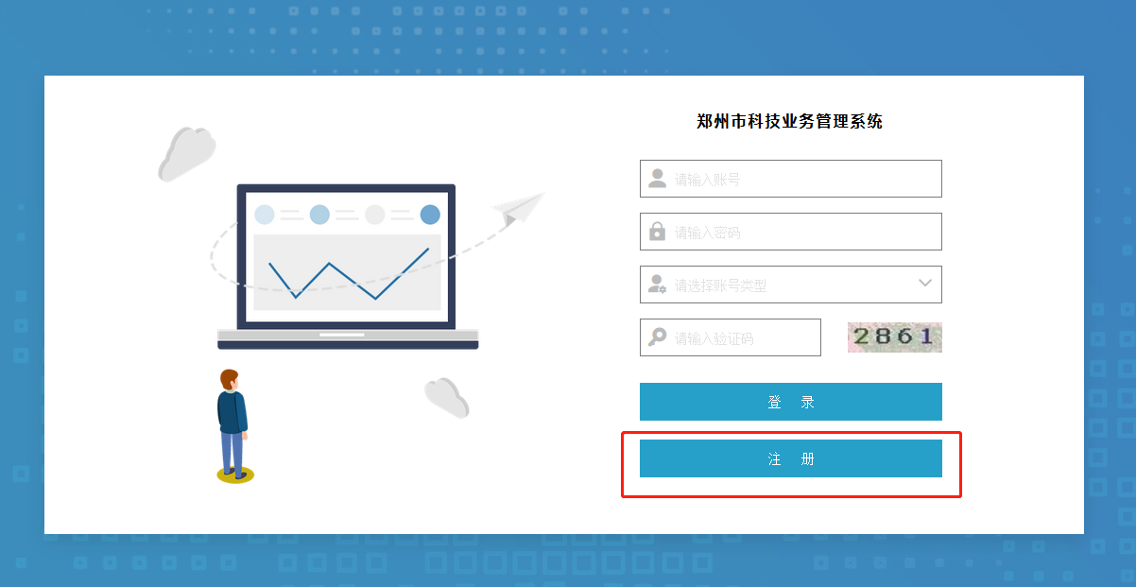
图2-1-5申报个人登陆页面
点击【注册】，进入注册界面。如图2-2-2所示。你可以点击下载操作手册，来查看注册通过后的使用方法。
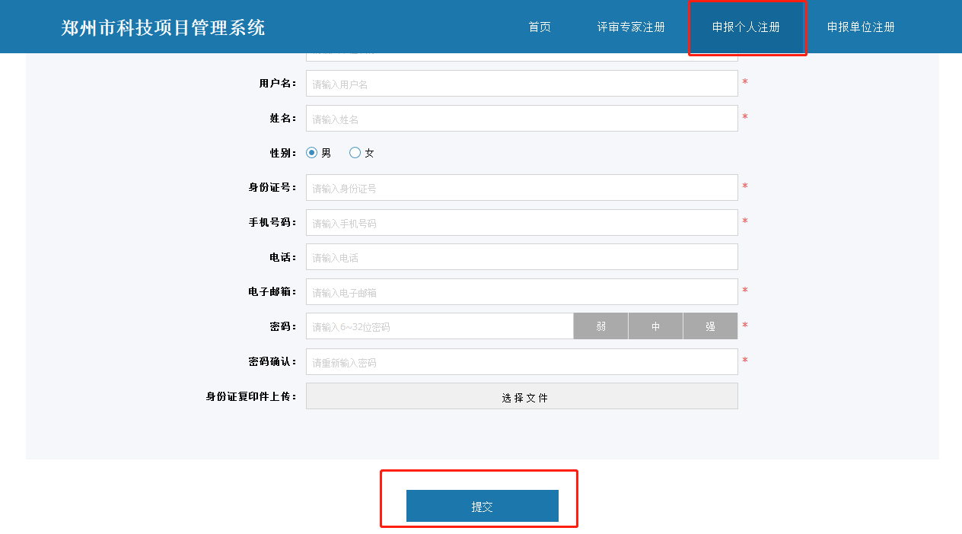
图2-2-2申报个人登陆页面
点击【申报个人注册】，正确填写信息，完成以后点击【提交】，完成注册；之后进入单位管理员审核，审核未通过时，可以通过个人账号登录系统对个人信息进行修改维护，期间无其他操作权限；每次对个人信息维护以后，需单位管理员重新审核，审核通过以后，方可使用操作功能。

第三章 申报管理

3.1 登录

3.1.1 单位管理员登陆
首先打开郑州市科技计划项目的管理系统，如图3-1-1所示。

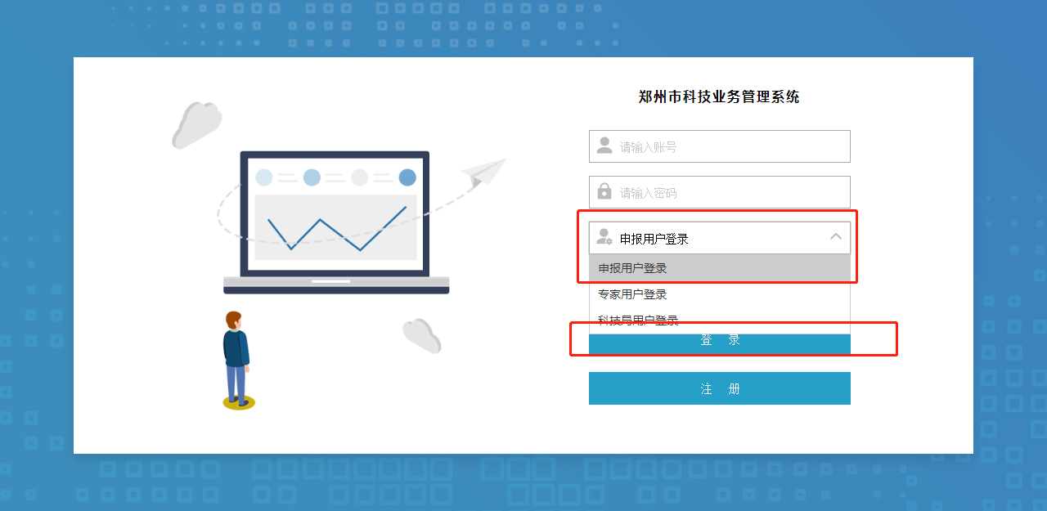
图3-1-1申报管理员登录页面
登录时选择【申报用户登录】的用户类型。点击【登录】按钮以后，进入主界面，主界面如图3-1-2所示。
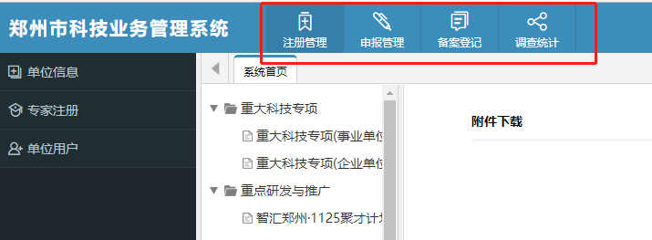
图3-1-2 申报管理人员操作页面
在上方的主菜单中可以看到，申报单位有【注册管理】、【申报管理】【备案登记】、【统计调查】四个功能菜单。

3.1.2 单位个人登录
单位个人的登录方式同单位管理员的登录方式（登录初始密码为123123）
单位个人的的主界面，如图3-1-3所示
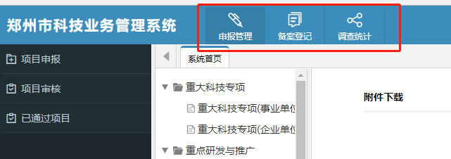
图3-1-3 申报个人操作界面
在上方的菜单中可以看到，单位个人有【申报管理】、【备案登记】、【调查统计】三个功能菜单。

3.1.3 附件下载
每次登陆系统之后，会看到可申报的所有项目列表，点击需要申报的项目，右侧会出现该项目所需要的附件（没有附件即说明不需要下载附件），如图3-1-4所示
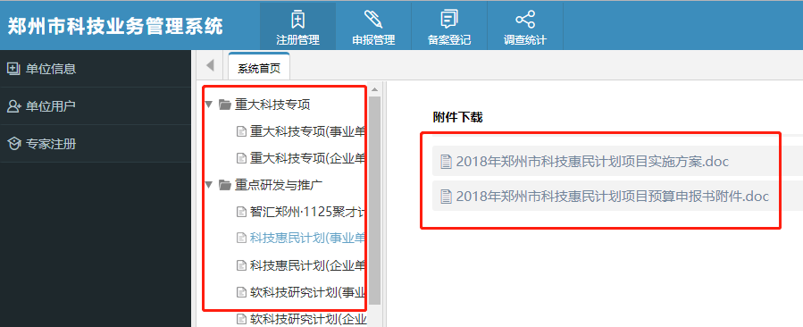
图3-1-4 附件下载

3.2 注册管理（适用对象：单位管理员）
只有单位管理员拥有对注册管理模块的操作权限，其下共分为三个类目，单位信息、单位用户和专家注册。

3.2.1 单位信息
【注册管理】→【单位信息】，如图3-2-1所示。
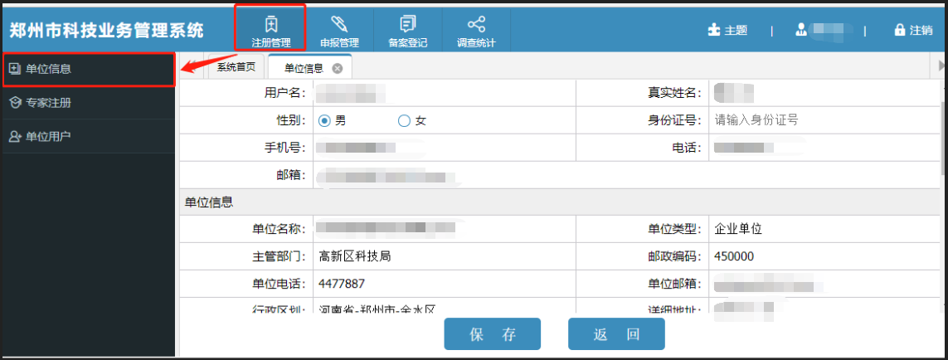
图3-2-1 单位信息页面
申报单位可以在这里修改基本信息和注册信息，修改后点击【保存】提交。
注意：修改注册信息后，该单位账户需要重新由科技局审核，在审核期间，单位账户及其下的个人账户可以登录系统，但是无法使用其下功能；在审核通过后，可以恢复正常使用。

3.2.2 单位用户
【注册管理】→【单位用户】，单位用户下分为4个类目，分别是未审核用户、未通过用户、已通过用户和新增用户。

3.2.2.1 未审核用户
【注册管理】→【单位用户】→【未审核用户】，本单位的申报个人都需要注册后在此审核才能进行项目申报。如图3-2-2所示。可以对注册的申报用户进行查询、删除、批量审核和审核等功能操作。
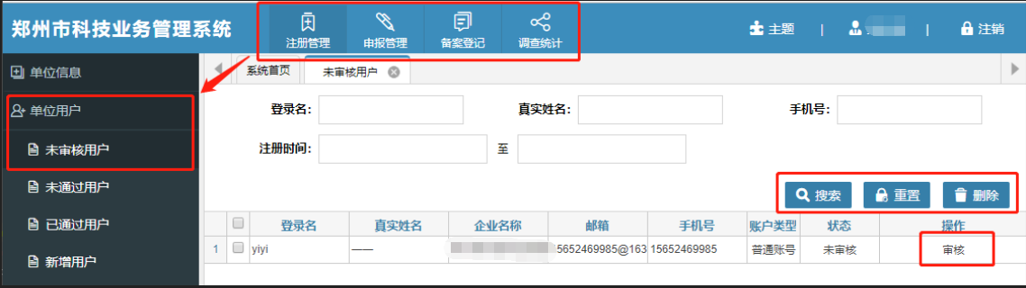
图3-2-2 未审核的个人申请

3.2.2.2 未通过用户
【注册管理】→【单位用户】→【未通过用户】，未通过审核的申报用户会进入到未通过用户列表。如图3-2-3所示。
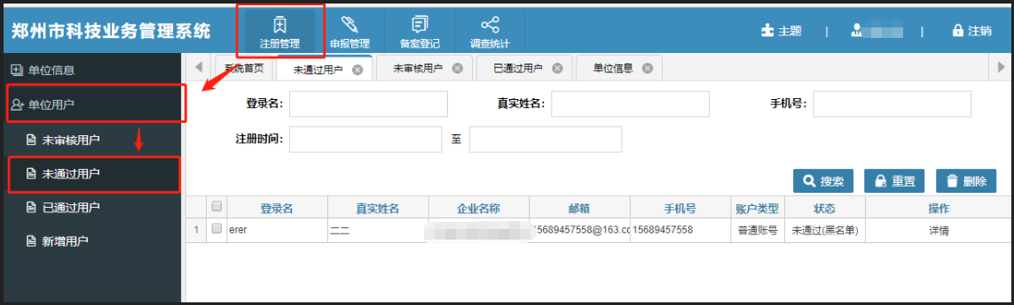
图3-2-3 未通过的个人申请
注意：个人用户提交的信息经单位管理员审核以后，会收到短信提醒。若审核未通过，单位用户可通过个人账号登陆系统，在【个人信息】中修改信息，再次提交。如图3-2-4所示，由单位管理员再次审核。审核期间，单位用户无法使用操作功能
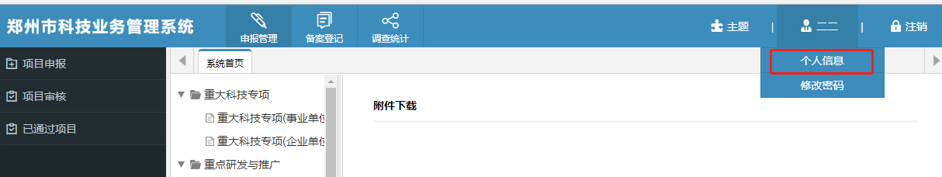
图3-2-4 单位用户修改个人申请

3.2.2.3已通过用户
【注册管理】→【单位用户】→【已通过用户】，已通过审核的申报用户会进入到已通过用户列表。可以对已通过的申报用户进行查询、删除等功能操作。如图3-2-5所示。
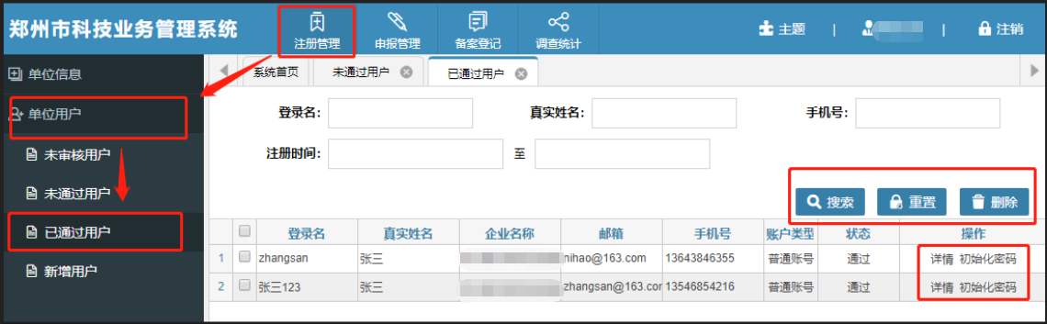
图3-2-5已通过的个人申请
详情：点击详情可查看该用户的基本信息。
初始化密码：如果该用户忘记密码，可点击初始化密码，恢复初始化密码“123123”。

3.2.2.4新增用户
【注册管理】→【单位用户】→【新增用户】，由企业管理员直接添加用户，在此添加的用户不需要经过管理员审批，可直接通过账号密码登陆。初始密码为“123123”，如图3-2-6所示
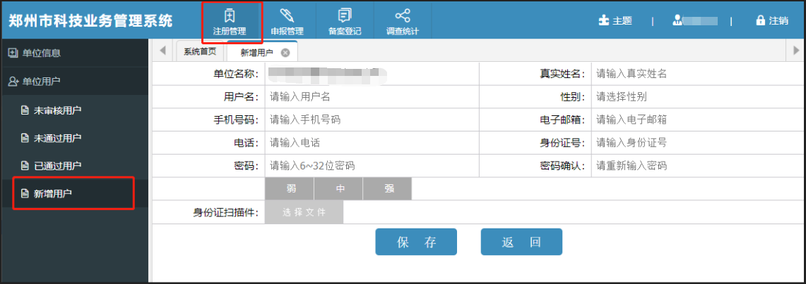
图3-2-6新增用户

3.2.3专家注册
专家注册下分为三个类目，推荐专家、未审核专家、未通过专家和已通过专家。

3.2.3.1推荐专家
【注册管理】→【专家注册】→【推荐专家】；企业可以根据自身情况，自由推荐专家，填写资料，提交后，由科技局审核。审核通过之后，可通过用户名登陆专家账号，初始密码为“123123”。如图3-2-6所示。
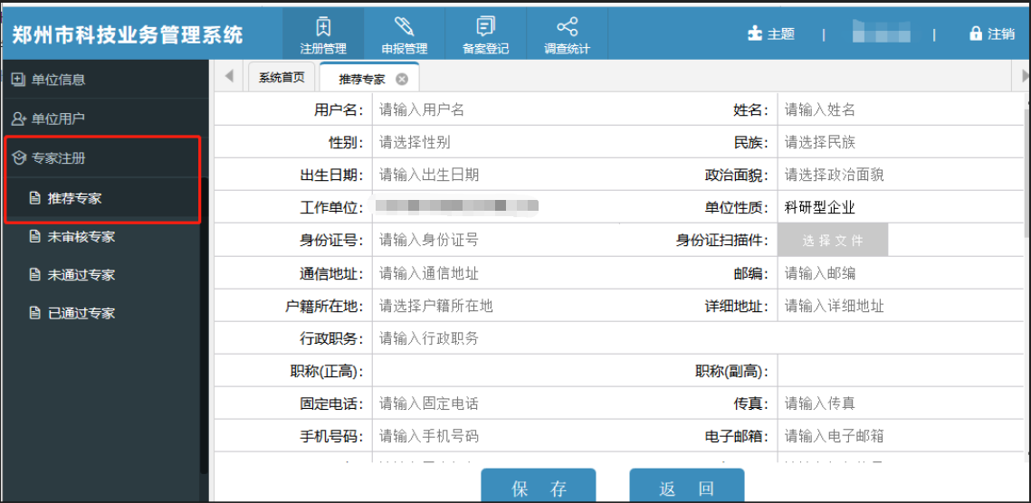
图3-2-6推荐专家页面

3.2.3.2未审核专家
【注册管理】→【专家注册】→【未审核专家】；此页面显示该企业推荐的专家中未审核的专家，在列表上方可对列表内容进行搜索、删除等操作。如图3-2-7所示
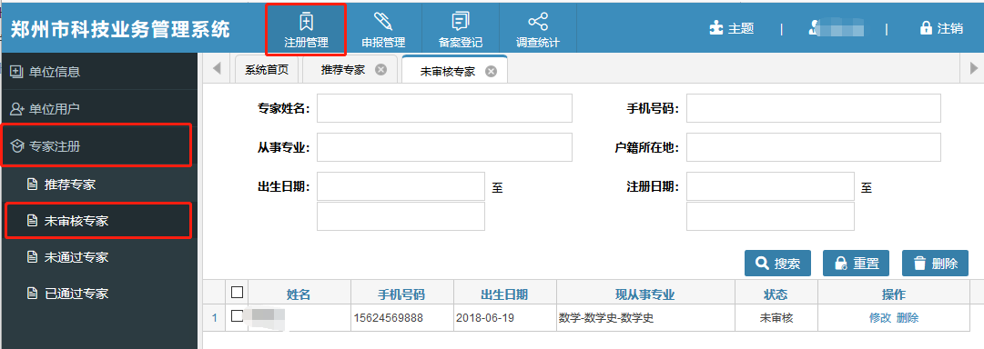
图3-2-7未审核专家页面

3.2.3.3未通过专家
【注册管理】→【专家注册】→【未通过专家】；此页面显示该企业推荐的专家中未通过审核的专家，操作同未审核专家。

3.2.3.4已通过专家
【注册管理】→【专家注册】→【已通过专家】；此页面显示该企业推荐的专家中已通过审核的专家；操作同未审核专家。

3.3 申报管理
申报项目下包括项目申报、项目审核和申报修订。

3.3.1 项目申报（适用对象：单位管理员、单位个人用户）

3.3.1.1在线填报
【申报管理】→【项目申报】→【在线填报】（企业可以通过企业管理员进行项目申报），进入项目申报以后，可以看到所有能申报的项目，右侧为所有未提交/单位管理员审核/流程处理过程标识/退回的项目。如图3-3-1所示
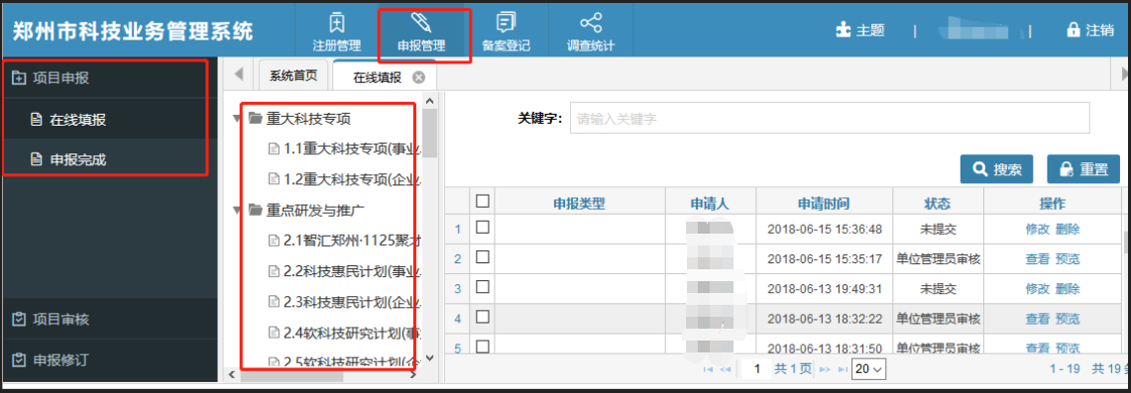
图3-3-1所有未提交和审核中项目列表
在列表中的操作栏中，可以对项目进行查看、修改和删除等操作 。
点击当前需要申报的项目，在右侧点击【填报】按钮，进入填报流程，如图3-3-2所示
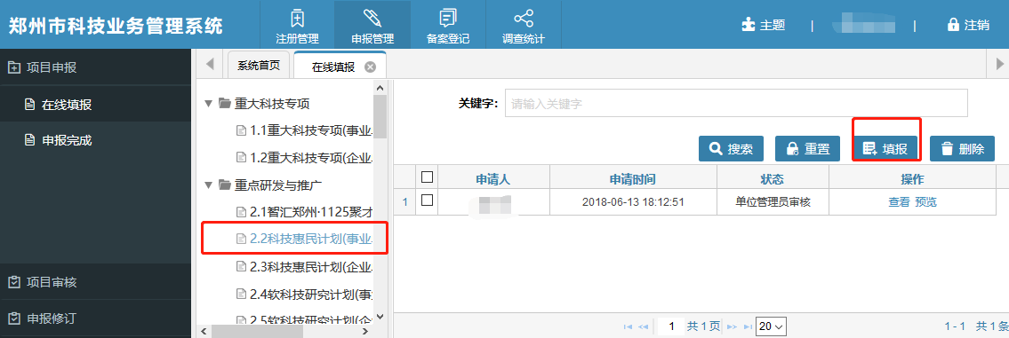
图3-3-2填报项目
进入填报页面以后，请认真查看填报说明，然后在送报处室处选择当前填报项目相对应的处理科室，并依次填写各项信息，点击【存稿】可以保存当前填报过的信息，填报完成以后，点击【提交】按钮。如图3-3-3所示
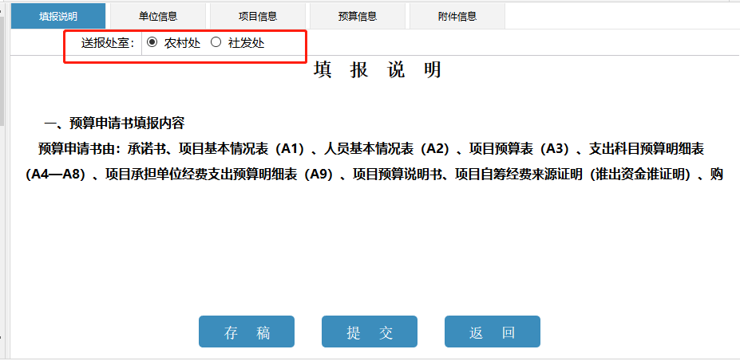
图3-3-3填报流程
注意：项目申报提交成功之后，首先进入企业管理员审核，之后才进入科技局审核。
审核以后，用户会收到通过/退回的短信提醒

3.3.1.2申报完成
【申报管理】→【项目申报】→【申报完成】项目走完所有审核流程且通过以后，会进入到申报完成列表，点击【查看】可以看到详细信息，如图3-3-4所示
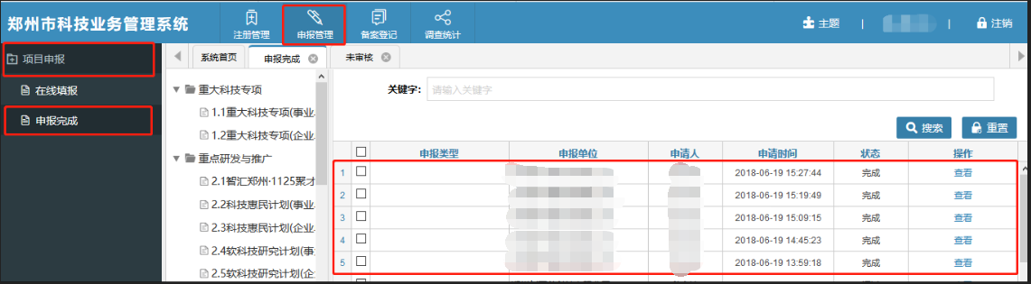
图3-3-4申报完成

3.3.2项目审核（适用对象：单位管理员）
企业管理员和企业用户提交项目以后，会首先进入企业审核，所以该模块只有企业管理员有操作权限，有已审核和未审核两个模块。

3.3.2.1未审核
【申报管理】→【项目审核】→【未审核】；所有提交成功的项目，需要企业管理员在此审核。在操作栏点击【审核】按钮，可对该条项目申请进行审核。审核通过之后，（申报用户会收到短信提醒）方可进入科技局审核流程。如图3-3-4所示
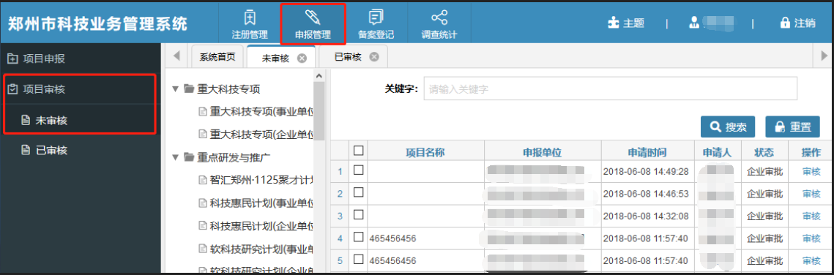
图3-3-4未审核列表

3.3.2.2已审核
【申报管理】→【项目审核】→【已审核】；经单位管理员审核过的项目，会进入到该模块下，审核过的项目有通过和退回两种状态。点击操作栏中的【查看】按钮，可以查看相关信息。如图3-3-5所示
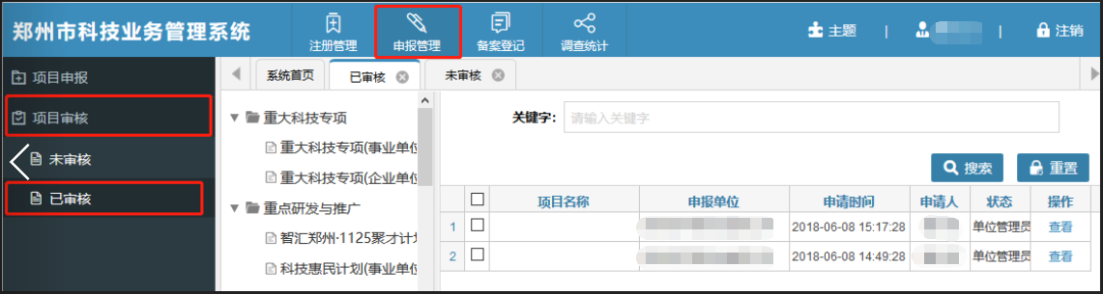
图3-3-5已审核列表

3.3.3申报修订（适用对象：单位管理员、单位个人用户）

3.3.3.1在线修订
【申报管理】→【申报修订】→【在线修订】；当项目完成之后，如果有部分数据需要修改，则该条信息将会由科技局直接返回给用户，并在此显示。用户可根据要求进行修改，修改完成以后，直接提交到科技局，等待审核通过。如图3-3-6所示
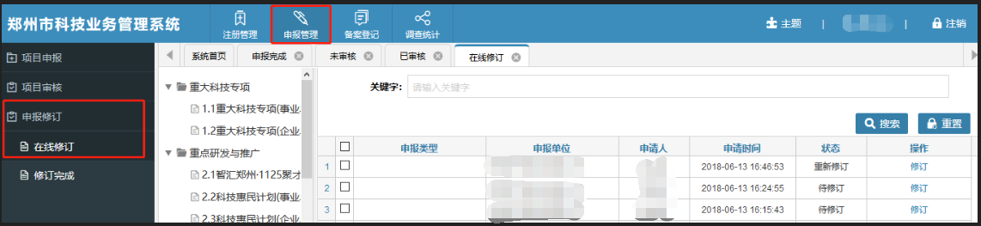
在列表最后一栏，点击【修订】进行修改。
图3-3-6在线修订列表

3.3.3.2修订完成
修订完成以后的信息在此显示，点击【查看】按钮，可以查看详细信息，如图3-3-7所示。
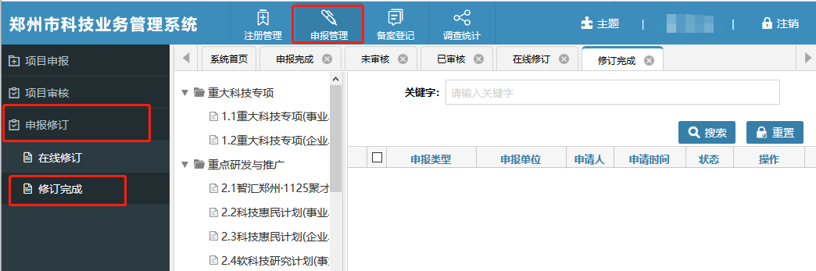
图3-3-7 修订完成列表

3.4备案登记
单位管理员和单位个人用户可在此模块进行备案登记，操作模式同申报管理

3.4.1备案登记填报（适用对象：单位管理员、单位个人用户）

3.4.1.1在线填报

3.4.1.2备案登记完成

3.4.2备案登记审核（适用对象：单位管理员）

3.4.2.1未审核

3.4.2.2已审核

3.5调查统计
单位管理员和单位个人用户可在此模块进行备案登记，操作模式同申报管理

3.5.1调查统计填报（适用对象：单位管理员、单位个人用户）

3.5.1.1在线填报

3.5.1.2调差统计完成

3.5.2调查审批（适用对象：单位管理员）

3.5.2.1未审批

3.5.2.2已审批

第四章 密码管理
点击系统右上角的【个人信息】→【修改密码】，可以修改单位管理员和单位个人用户的登录密码。如图4-1所示。
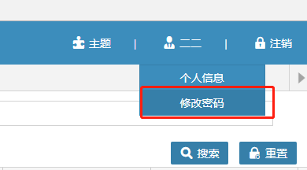
图4-1修改密码页面

第五章 其他操作
在系统中，所有打开的页面，都以标签形式在列表上部显示，可按需要点击切换，如图5-1所示。
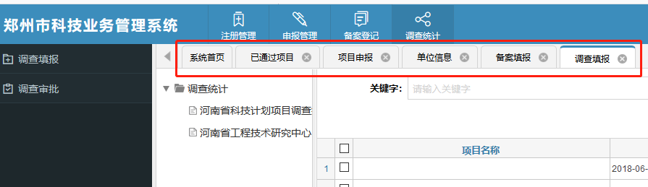
图5-1 操作手册下载
鼠标放在任一标签上，点击鼠标右键，会显示小弹窗，包括【刷新】、【关闭】、【关闭其他】和【关闭全部】等功能操作。如图5-2所示
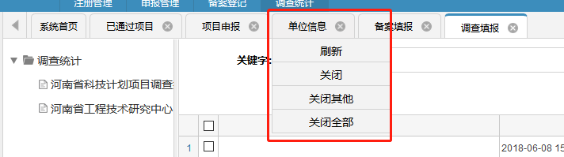
图5-2 右键功能
功能介绍
刷新：可刷新当前标签页
关闭：可关闭当前标签页
关闭其他：可关闭除了当前标签页以外的其他标签页
关闭全部：关闭全部标签页

